- Pointer safety:
  - ARM:MTE&扩展--基于tagging开发的硬件（缓存侧信道攻击pointer safety）
    - 2025SP-TikTag (https://arxiv.org/abs/2406.08719)，它用 speculative execution 去泄漏 ARM MTE tag，等于直接削弱 MTE 的概率防线
    - 2024SP-Sticky Tags是防御论文，但里面明确把“random MTE tag 可被 speculative probing 推断”作为攻击动机，适合你顺着“侧信道如何削弱 pointer safety”继续追
    - 2023MICRO-PACMAN投机执行 + side channel 做 PAC oracle
  - RISCV：基于CHERI（capability），无linux硬件开发板 最多到FPGA-模拟器开发较多; 攻击论文几乎没有 大多是基于CHERI做扩展防护
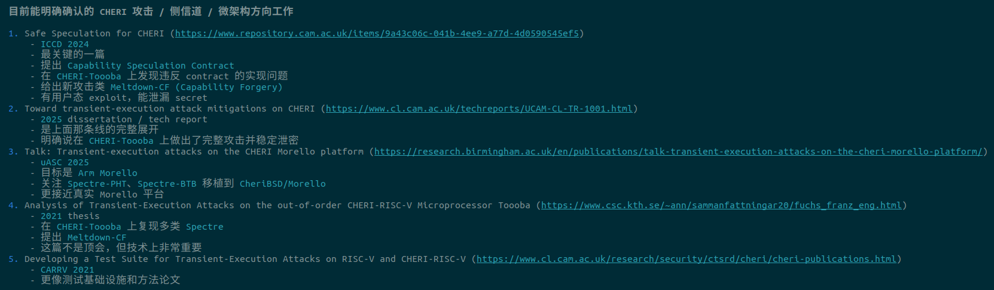
    - 侧信道攻击很少
    - 2024Usenix-DMAAUTH: A Lightweight Pointer Integrity-based Secure Architecture to Defeat DMA Attacks，做 DMA 指针完整性保护，论文页明确写了 real FPGA board，并在 ARM and RISC-V emulators 上实现
    - 无法直接在硬件上做攻击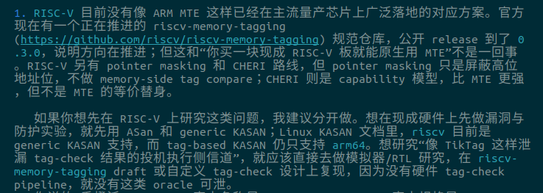
    - 当前开发板没有特定的硬件保护手段 大部分是基于kernel进行的 这个方向更适合？如果我们要做攻击或者防护 可以从内核对于UAF OOB、栈、heap等现有保护入手去攻击
  - x86：
    - 2024SP-Leaky Address Masking: Exploiting Unmasked Spectre Gadgets with Noncanonical Address Translation，直接打 Intel LAM，这篇很关键，因为 LAM 正是 x86 上最接近“pointer tagging / metadata-in-pointer”路线的东西--需要硬件支持，类似RISCV和ARM的tagging
    - 2024CCS-Safeslab: Mitigating Use-After-Free Vulnerabilities via Memory Protection Keys，典型 Intel MPK 路线，针对 kernel heap UAF--针对内核做UAF保护，修改heap allocator (SLUB)
    - 2024Usenix-MOAT: Towards Safe BPF Kernel Extension也是 Intel MPK，但场景是 eBPF/kernel isolation
  - Pointer safety防御：
- Pointer safety最终指代的还是memory 于是就会有与kernel相关的论文 利用kernel的漏洞破解后再去访问非法区域，也是使用pointer,但不是硬件相关的;
1. 2024Usenix-SLUBStick: Arbitrary Memory Writes through Practical Software Cross-Cache Attacks within the Linux Kernel，不是打 tag/capability，但它是近两年最实用的“把受限 heap memory corruption 升级成任意读写”的内核利用论文之一
2. 2025Usenix-When Good Kernel Defenses Go Bad: Reliable and Stable Kernel Exploits via Defense-Amplified TLB Side-Channel Leaks直接说明现代内核防御会泄漏对象位置，帮助利用 memory- safety bug；非常适合你做“pointer safety × microarchitecture”

